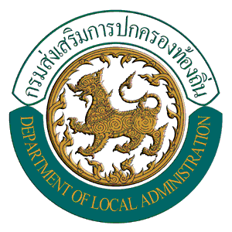

คู่มือการปฏิบัติงาน
สำนักพัฒนาระบบบริหารงานบุคคลส่วนท้องถิ่น
กรมส่งเสริมการปกครองท้องถิ่น
กระทรวงมหาดไทย

กระบวนการ : การปฏิบัติงานของคณะอนุกรรมการด้านกฎหมายของข้าราชการหรือ
พนักงานส่วนท้องถิ่น

